课题：复习表格信息的加工与表达0 |  | 时间： 年 月 日
教学目标：  1、 理解信息的表格化、掌握表格数据的处理，包括数据的计算、数据的筛选、数据的排序、数据的分类汇总、数据的透视表。  2、 利用表格处理数据，并结合图形化表示，提示事物的性质、特征及其变化规律  3、了解表格数据加工的多元化，学会从不同角度挖掘表格数据所蕴含的信息。 |  | 重点：利用表格处理数据，并结合图形化表示，提示事物的性质、特征及其变化规律  难点：利用表格处理数据，并结合图形化表示，提示事物的性质、特征及其变化规律
课前准备：
学案.Doc
板块 | 展开教学的问题串设计 | 学生活动串设计 | 目标达成反馈串设计
知识梳理 | 一、表格的概念  - 什么是工作簿？由什么构成？  工作簿：工作簿一般由若干个工作表组成，并以文件形式存放在磁盘上。默认有 个工作表（sheet1、sheet2、sheet3），最多可有255张工作表。文件默认扩展名  工作表：工作表是一个由若干行和列组成的表格。电子表格常常处理成批的数据，最多为65536行和256列 | 学生观察EXCEL窗口界面思考  学生观察ppt思考  阅读学案 | 学生代表回答  学生回答问题  了解需要的基本操作
  2、 什么是单元格？单元格地址如何构成的？
  单元格：表格中行与列的交叉部分，它是组成表格的最小单位单元格地址：由 和 组成
  返回首页
  二、表格数据的处理需要掌握的操作
  A、用公式或者函数计算，AVERAGE COUNT SUM MAX MIN
  【 】计算选中单元格中的数据的平均值（均值）
  【 】计算所选中单元格中的数据的个数（计数）
  【 】计算所选中单元格中的数据的总和（求和）
  【 】计算所选中单元格中的数据中的最大数据（最大值）
  【 】计算所选中单元格中的数据中的最小数据（最小值）
  B、引用的使用：相对引用和绝对引用。
  【 】：引用的单元格能随公式所在位置自动调整，其表示形式如A2，C5；
  【 】：引用的单元格不会随公式所在位置自动调整，其表示形式如$A$2。
  C、数据的排序：对表格进行一般排序或进行自定义排序。对数据进行一般排序，如对学生的成绩排名顺序来进行排序。自定义排序，满足特殊排序的需要。
  D、数据的筛选：对表格中的某一特定数据所蕴含的信息进行筛选处理。（简单通俗来说就是从表格中选中符合某个特定条件的数据来）
  E、数据的分类汇总：有了排序的结果，我们可以对数据进行分类汇总（也就是说先进行排序，然后再汇总）。
  F、表格数据的图形化（柱形图、饼图、折线图）
  【 】体现不同项目数据之间的比较。
  【 】也称扇形图，适用于描述数据之间的比例分配关系，表示各部分在总体所占的百分比。
  【 】反映事物随时间变化的情况和发展趋势。
经典例题 | 1、李明同学想比较一下前3次单元测试中自己的成绩是进步了还是退步了，他使用哪种图表进行成绩分析会比较直观？（ ）  A、柱形图 B、条形图 C、折线图 D、饼形图  2、期末考试结束了，要统计全校学生的总分、平均分，并进行排序，那么比较快捷方便的统计成绩的软件是（ ）。  A、选用Microsoft Word设计表格统计成绩  B、选用Microsoft Excel设计表格统计成绩  C、选用Microsoft PowerPoint设计表格统计成绩  D、选用金山公司的WPS设计表格统计成绩  3、有5 个应用软件如图：  得到以下5个文件①text.xls ② text.ppt ③text.doc ④text.mdb ⑤text.htm  请把这些文件序号按应用软件顺序排列 （ ）  A．⑤①②③④ B．②③①⑤④C．④③①⑤② D．④⑤①③②  4.小新收集了“十佳歌手”比赛成绩，用Excel进行数据处理，请回答以下问题：  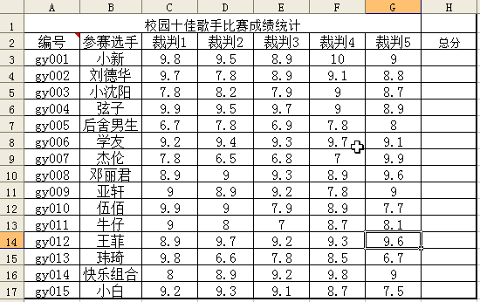  （1）当前活动单元格是______。  （2）为了统计每个选手的总分值，在H3单元格中输入的公式为_________。  （3）利用自动填充功能完成其余选手的总分值计算,有如下操作：  a.将鼠标指针移至单元格下角填充柄处； b.按住鼠标左键向下拖拽至H17；c.选择H3单元格  正确的顺序是______（填序号）.  （4）小新为了知道自己总分排名，需将表中的数据按总分从大到小排序，可以以______字段为主要关键字对数据区域A2:H17进行______（填：升序或降序）排序即可.  （5）若要新建图表以直观显示小新成绩中个裁判给分占总分的百分比时，该图表类型应选择______（填：柱形图/条形图/折线图/饼图）.  第19题-3图 | 师生讨论  共同完成 | 学生发言  教师总结
   |  | 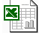 |  | 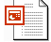
  Access | Word | Excel | Frontpage | Powerpoint
课堂练习 | 1、每学年班主任要对本班同学的期终考试进行成绩统计，通常选用下列什么软件？( A )  A、Excel B、Word C、WPS D、Flash  2、 下面哪个文件可用Excel进行编辑?( D )  A.昆虫.ppt B.走进新时代.mp3 C.实用工具集.zip D.车间产量.xls  3、电子表格软件窗口中第4行第6列的单元格，可以表示为（ D）  A、6D B、D6 C、4F D、F4  4、张辉同学经常投稿的杂志社因为搬迁到新的办公地点，其通讯地址、电话号码等信息发生改变，张辉要对原来存放这些通讯信息的电子表格作改动，较好的做法是（ A ）  - 打开原来的电子通讯录，搜索到该杂志社的记录，修改后覆盖原有的记录  - 打开原来的电子通讯录，添加一个新的关于该杂志社的记录  - 打开原来的电子通讯录，搜索到该杂志社的记录，删除原记录  - 重新建立 一个新的电子通讯录  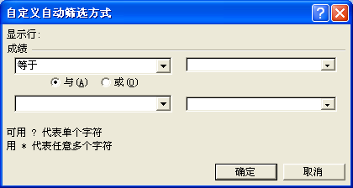  5、某次数学考试满分为150分，成绩已经按列输入Excel工作表中，现在想使用“筛选”功能，选取出优秀（分数不低于120分）和不及格（分数低于72分）的学生，在“自定义自动筛选方式”对话框中相应的部位（如图）应选择或填写（ B）  A、大于、120、或、小于、72  B、大于等于、120、或、小于、72  C、大于等于、120、或、小于等于、72  D、大于、120、或、小于等于、72  6、在Excel的工作表中，在单元格内输入公式时，应先输入 （B ）  A、单撇号 B、= C、$ D、 !  7、老师要求同学们在利用电子表格的图表来表达及处理探究性学习的调查数据，总结不同类型的图表与数据信息之间的关系，你认为说法正确的是（B ）。  A、柱形图适用于比较同一主体内成分的大小，而饼图适用于比较不同项目的数量  B、柱状图适用于比较不同项目的数量，折线图常用来显示事物在一段时间内的变化趋势  C、柱状图适用于比较同一主体内成分的多少，折线图常用来显示事物在一段时间内的变化趋势  D、柱状图不能用于比较不同项目的数量，而饼图不能用于比较同一主体内成分的多少  8、购物支出是家庭日常支出的主要形式,精打细算、勤俭持家是中国人的优秀品质，为了更科学地理财，王朋打算用Excel电子表格软件为家庭设计一个“家庭购物细目表” （如下图），将一年来家中购物支出情况做好详细记录、统计和分析。  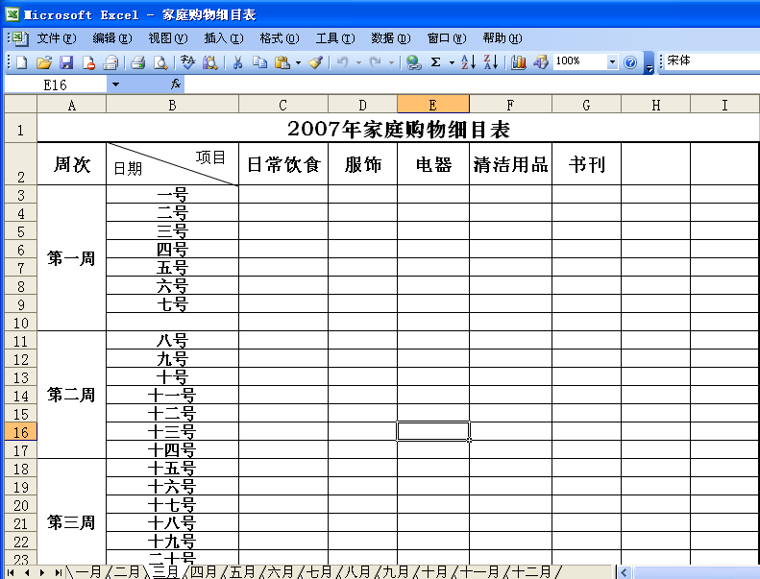  1）、此Excel文件的文件名主名是 ，扩展名是 。  此文件包括 个工作表，当前统计的是 月份的购物情况。  2）、为了能将家庭中所有的购物项目及每天购物的总支出统计到，在H2和I2单元格中还应分别增加 和 项；若要统计第一周各购物项目的消费和，应在  单元格 中增加“小计”项，如果不想单独统计书刊的消费，应删除 列。 | 同桌交流 | 师生交流答案
课堂小结 | 保存文件，文件名为：学号姓名。提交作业 | 学生操作 | 教师总结

